2021年臺灣兩棲類保育志工大會報名表
- 團隊名稱：
- 隊長姓名： 連絡電話：
填寫報名表之前，請撥冗詳閱簡章，感恩您！
簡章--社團法人台灣兩棲類動物保育協會 官方網站：http://www.froghome.org/
本資料填妥後請E-Mail寄出（信件主旨請註明--〇〇團隊報名2021志工大會）
收件電郵信箱：frogvolunteer2021@gmail.com，請於10/31下午5:00前寄出，逾期請恕不候。
一、大會報名表單：
 | 姓名 | 身份證字號 | 民國出生年/月/日 | 電話 & Email | 戶籍地址 | 是否夜觀 | 大巴接駁
 |  |  |  |  |  |  | 去 | 回
ex | 王小明 | A123455555 | 80/12/12 | 0912-345678  joy@gmai.com | 台北市文山區木柵路一段1號2樓 | 是 | V | V
1
2
3
4
備註 | 會議結束當日會提供餐盒(麵包、點心)，吃素者，請在備註告知人數，吃素____人
(報名成員可自行增加列數)
➜➜關於大巴接駁，86個座位，先報名的志工可先卡位，如需大巴接駁人數超出名額，恕將列於後補。
➜➜接駁大巴行程
第一日：高鐵站➜東勢林場，11/27上午11:00出發 (無回程,請自備午餐)
第二日：東勢林場➜高鐵站，11/28上午11:00出發 (請自備午餐)

二、家鄉美食交流填報單：
共襄盛舉者，請詳填下表，感恩您！
美食名稱 | 數量 | 備註
(可自行增加列數)
三、蛙T訂購：
繼 2019 年後，協會出新版蛙 T 囉！本次的設計者為陳怡甄，以「Save frogs
Join us」為口號，搭配可愛的啾咪蛙蛙，傳達對青蛙保育的熱情意象，並衣料材質為台灣製造之圓領排汗衫，具有吸濕排汗纖維 100%並內面為 100%棉質，穿摸感非常舒適。

每件450元，請有意訂購的夥伴，請在下方表格中註記，並於報到當日繳交費用及領貨
(為加速報到程序，煩請自備零錢）。(限當日領取，不寄送)
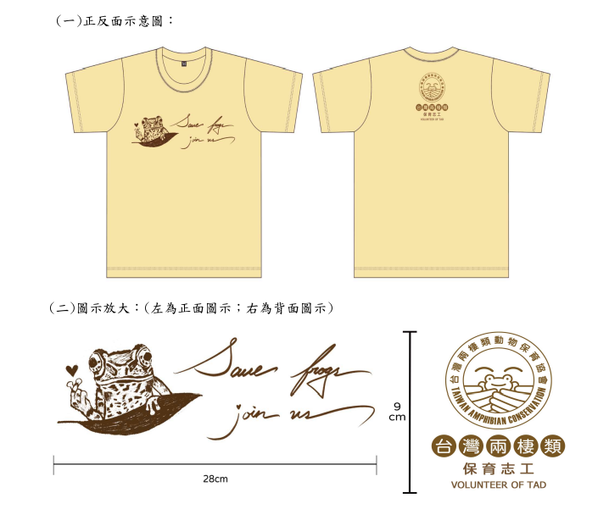
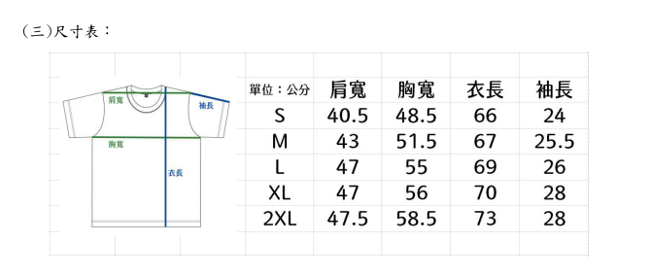

姓名 | 尺寸及數量 | 備註
小雨蛙 | L號2件；S號1件 | 黑眶蟾蜍代領
(可自行增加列數)

